INDICAÇÃO Nº 01921/2013

Sugere ao Poder Executivo Municipal a realização de um estudo para coibir o mau cheiro do bueiro na Rua Americana em frente ao nº451 no Bairro São Joaquim.

Excelentíssimo Senhor Prefeito Municipal,

Nos termos do Art. 108 do Regimento Interno desta Casa de Leis, dirigem-me a Vossa Excelência para sugerir que, por intermédio do Setor competente, sejam realizados estudos para coibir o mau cheiro do bueiro na Rua Americana em frente ao nº451 no Bairro São Joaquim.

**Justificativa:**

Munícipes procuraram este vereador, cobrando providências quanto ao estudo para uma solução que possa coibir o mau cheiro no endereço acima mencionado, pois moradores locais reclamam que o cheiro é insuportável, tendo em vista que o mesmo se encontra com proliferação de baratas, ocorrendo também infestação delas nas residências.

Plenário “Dr. Tancredo Neves”, em 22 de março de 2013.

**Antônio Carlos de Souza**

**Antônio da Loja**

-vereador-

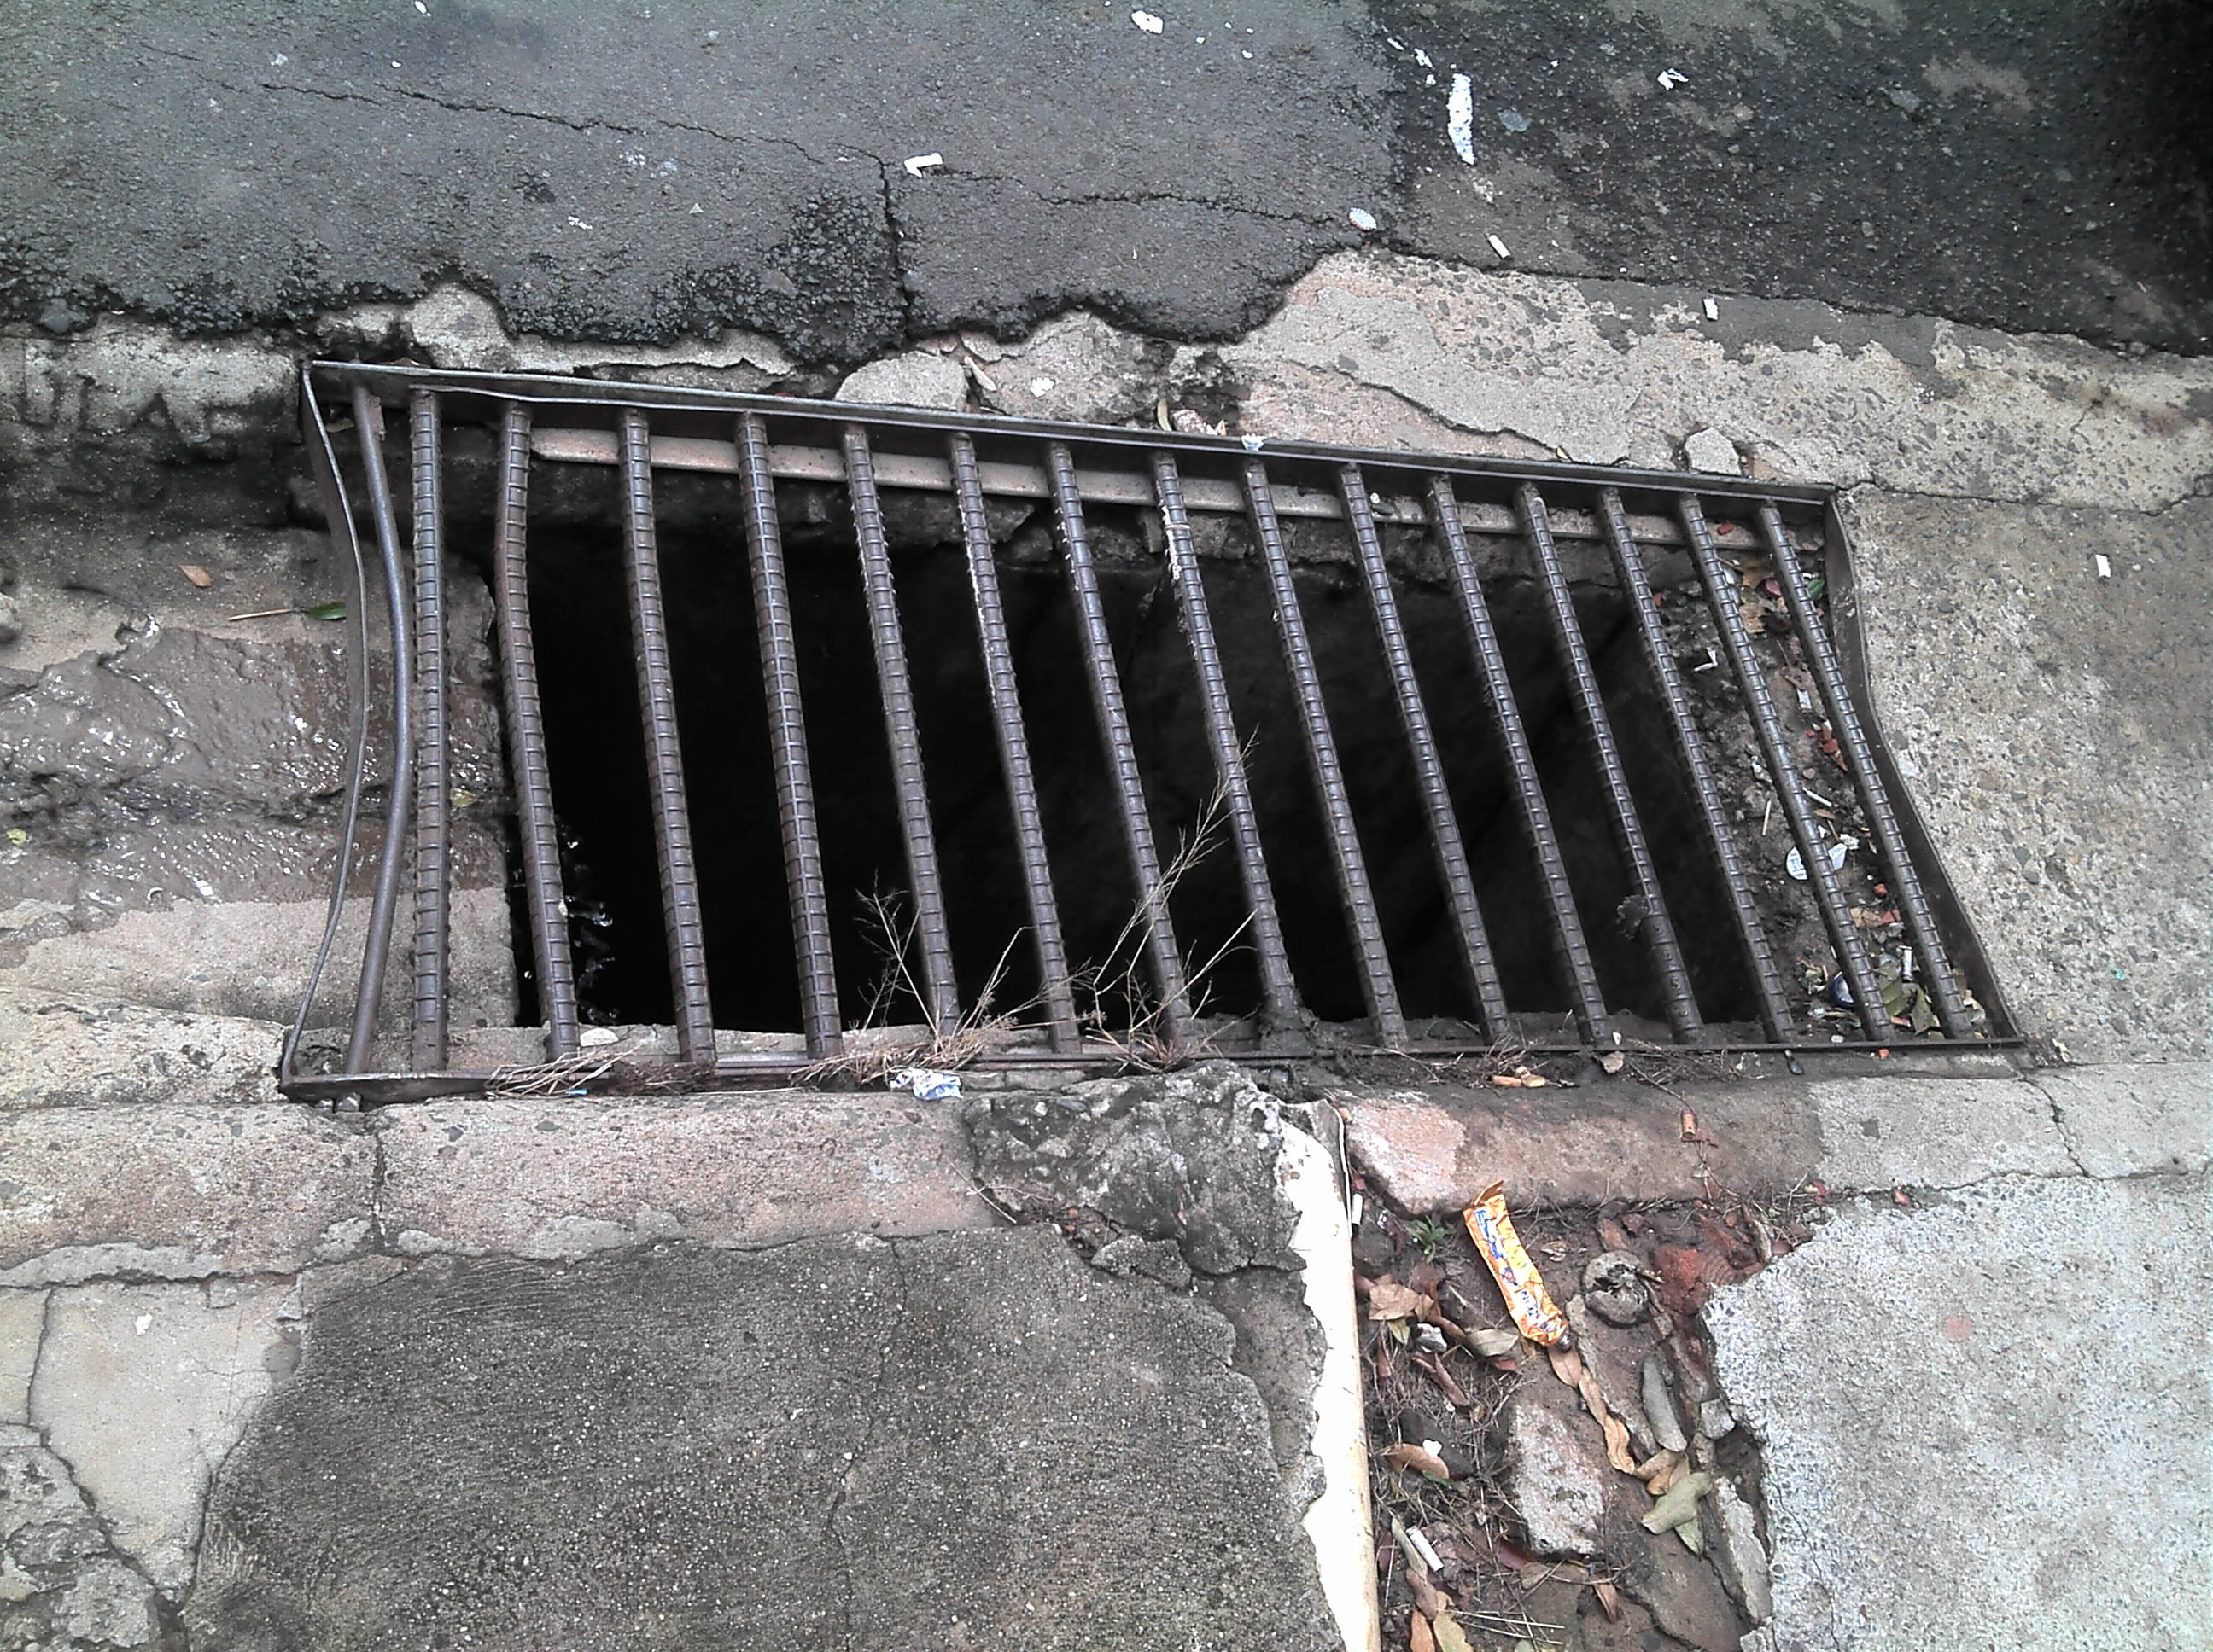

Plenário “Dr. Tancredo Neves”, em 22 de março de 2013.

**Antônio Carlos de Souza**

**Antônio da Loja**

-vereador-